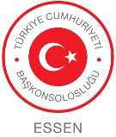 T.C. ESSEN BAŞKONSOLOSLUĞU 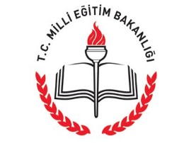
Eğitim Ataşeliği

HAYDİ ÇOCUKLAR TÜRKÇE DERSLERİNE

- Anadilimi öğrenmek istiyorum çünkü anadilini öğrenen çocuklar yabancı dili daha rahat öğrenebiliyorlar.

- Kimliğime sahip çıkmak istiyorum çünkü Türkçe bizim sesimiz ve bayramızdır.

- Güzel ve doğru Türkçe konuşmak istiyorum çünkü akrabalarımla rahat iletişim kurmak istiyorum.

- Okuduğumu anlamak ve yazabilmek istiyorum.

- Daha iyi bir gelecek istiyorum.

- Bir dil bir insan, iki dil iki insan.

- Almanya’da en fazla konuşulan ikinci dil Türkçe olduğunun farkındayım.

